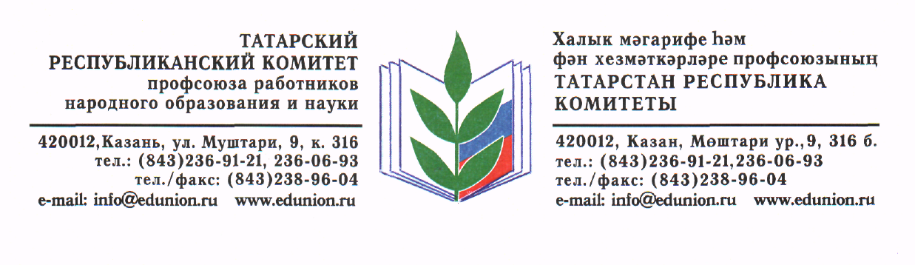

№ 80
от 29 мая 2019г.
Президенту Республики Татарстан
МИННИХАНОВУ Р.Н.

Уважаемый Рустам Нургалиевич!

Ассоциация профсоюзов работников непроизводственной сферы Республики Татарстан от имени многочисленных работников, имеющих возможность получать дополнительную пенсию за счет республиканских средств, выражает Вам огромную благодарность за реализацию Программы негосударственного пенсионного обеспечения работников бюджетной сферы.
В Республике Татарстан, начиная с 2007 года, в соответствии с Постановлением Кабинета Министров Республики Татарстан от 30.12.2004 г. № 584 «О негосударственном пенсионном обеспечении отдельных работников бюджетной сферы Республики Татарстан» (далее - Постановление) реализуется Программа негосударственного пенсионного обеспечения работников бюджетной сферы Республики Татарстан (далее - Программа) с выплатами дополнительной пенсии отдельным работникам государственных, муниципальных, автономных и казенных организаций 5 отраслей: здравоохранения, образования и науки, культуры, социальной защиты, молодежных и спортивных организаций РТ.
По состоянию на 01.05.2019 г. фактическое количество пенсионеров, которым назначена дополнительная пенсия, составляет 22 587 человек: в 2007 году - 725 человек, в 2008 году - 1 101 человек, в 2009 году – 1 238 человек, в 2010 году – 1 846 человек, в 2011 году – 2 287 человек, в 2012 году – 2 221 человек, в 2013 году – 1 326 человек, в 2014 году – 1 488 человек, в 2015 году – 1626 человек, в 2016 году – 2 523 человека, в 2017 году – 2650 человек, в 2018 году – 2 838 человек, с января по апрель 2019 года –718 человек. Продолжительность выплат пенсий по Программе установлена в течение 10 лет с момента увольнения. В Программу были внесены изменения и дополнения (Постановления КМ РТ №201 от 6 апреля 2009 г., №33 от 21 января 2011 г.), в соответствии с которыми работники автономных и казенных учреждений получили право на негосударственную пенсию на тех же основаниях и условиях, которые определены Программой.
В соответствии с Постановлением Кабинета Министров Республики Татарстан № 584 «О негосударственном пенсионном обеспечении отдельных работников бюджетной сферы Республики Татарстан» работники, которые уволятся из бюджетной организации после 31 декабря 2019 года, в Программу по выплате негосударственной пенсии включены не будут, в то время как размер пенсий у многих работников ожидается ниже прожиточного минимума.
Исходя из вышеизложенного Ассоциация профсоюзов работников непроизводственной сферы Республики Татарстан в целях повышения уровня жизни граждан пенсионного возраста убедительно просит Вас продлить действие Программы негосударственного пенсионного обеспечения работников бюджетной сферы.

Председатель Ассоциации профсоюзов  работников непроизводственной сферы  Республики Татарстан | 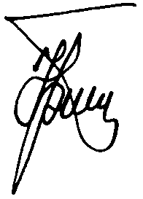 | Ю.П. Прохоров

